Отдел надзорной деятельности и профилактической работы Красногвардейского района УНДПР ГУ МЧС России по г. Санкт-Петербургу предупреждает:
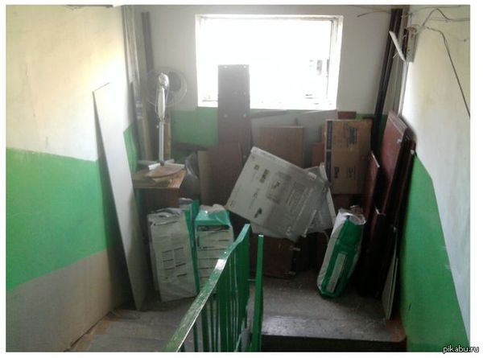
не захламляйте общие коридоры и лестницы в жилых домах!
По статистическим данным более половины пожаров приходится на жилой сектор. Возгорания, происходящие в многоквартирных жилых домах – особенно опасны.
Виновниками пожаров часто являются сами жители, которые устраивают на лестничных клетках и поэтажных пролётах кладовые или чуланы, храня в них горючие материалы.
Захламление путей эвакуации затрудняет свободную эвакуацию людей через лестничные клетки из здания при возникновении пожара, пламя может легко перебросится с хранимого на площадке мусора, на двери квартир, в результате чего люди, находящиеся в своём жилье начнут задыхаться продуктами горения (дымом, гарью и т.п). Особенно могут пострадать те, кто живут на верхних этажах.
Инспекторы по пожарной безопасности настоятельно рекомендуют жителям Красногвардейского района и гостям города соблюдать правила пожарной безопасности, внимательно относиться к детям и гражданам пенсионного возраста, а также помнить заветные номера спасения - 112, 01, 101.

Отдел надзорной деятельности и профилактической работы
УНДПР ГУ МЧС России по г. Санкт-Петербургу

